ESCOLA MUNICIPAL DE EDUCAÇÃO BÁSICA ALFREDO GOMES.
DIRETORA: IVÂNIA NORA.
ASSESSORA PEDAGÓGICA: SIMONE ANDRÉA CARL.
ASSESSORA TÉCNICA ADM.: TANIA N. DE ÁVILA.
PROFESSORA: ROSELI DE LUCCA
DISCIPLINA: TODAS
CATANDUVAS – SC
ANO 2020 - TURMA 2° ANO MATUTINO

6º MOMENTO 19/10/2020 A 23/10/2020
QUERIDOS ALUNOS VOCÊS JÁ ENTENDERAM OS NÚMEROS ATÉ 500. NESTA SEMANA VAMOS APRENDER DE 500 A 1000.
- PARTINDO DO NÚMERO 500 VAMOS CONTAR DE 10 EM 10 ATÉ 1000 E ESCREVER. A PROFº COMEÇA E VOCÊ CONTINUA:
500 – 510 – 520 – 530 .........................................................................................................
600 – 610 – 620 – 630 .........................................................................................................
700 – 710 – 720 – 730 .........................................................................................................
800 – 810 – 820 – 830 .........................................................................................................
900 – 910 – 920 – 930 .........................................................................................................
1000 UM MIL – LEMOS 1 UNIDADE DE MILHAR
- ESCREVA COMO SE LÊ ESSES NÚMEROS ABAIXO:
558 – QUINHENTOS E CINQUENTA E OITO
599 - ____________________________________________
600 - ____________________________________________
634 - ____________________________________________
699 - ____________________________________________
700 - ____________________________________________
728 - ____________________________________________
799 - ____________________________________________
800 - ____________________________________________
872 - ____________________________________________
899 - ____________________________________________
900 - ____________________________________________
931 - ____________________________________________
999 - ____________________________________________
1000 - ____________________________________________
- LEIA COM ATENÇÃO, OBSERVE E COMPLETE O QUE PEDE NO EXERCÍCIO ABAIXO.
ADIÇÃO E SUBTRAÇÃO COM CENTENAS INTEIRAS
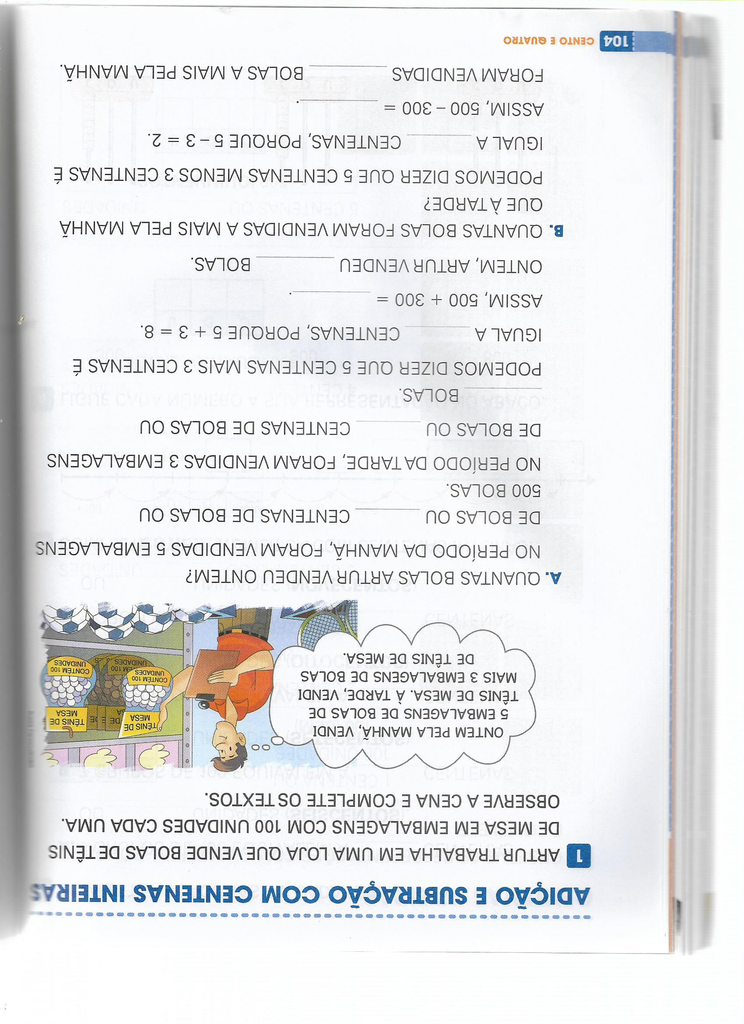
VOCÊ CONSEGUIU PARABÉNS! CASO VOCÊ NÃO CONSIGA FAÇA UMA CHAMADA DE VÍDEO PARA A PROFESSORA PELO CELULAR NÚMERO 99124-9254, ESTOU À DISPOSIÇÃO PARA AJUDAR VOCÊ, OU NA SEXTA-FEIRA DAS 7:30 AS 10:30 ESTOU NA ESCOLA PARA AUXILIÁ-LOS PODE ME PROCURAR. UM ABRAÇO - PROFESSORA ROSELI!

